Приложение

к письму Отделения по Волгоградской области Южного главного управления Центрального банка Российской Федерации «О направлении доклада «Региональная экономика: комментарии ГУ»

от 08.02.2024 № Т318-4/837

Рост потребительской активности замедлился, что способствовало снижению темпов роста цен.

Месячный рост потребительских цен (с поправкой на сезонность) в декабре 2023 года замедлился. Наиболее заметно снизились темпы роста цен на мясопродукты, плодоовощную продукцию, легковые автомобили и бытовые услуги. Однако в целом цены все еще росли повышенными темпами. Ситуации с ценами и выпуском на рынке мяса и яиц посвящена врезка «Отраслевой вопрос. Рынок мяса и яиц: факторы динамики выпуска и цен» (стр. 37 доклада). По недельной статистике, в январе рост цен продолжил замедляться. Ценовые ожидания бизнеса в целом по России вновь повысились, при этом в регионах и отраслях динамика была неоднородной.

Спрос на кредиты со стороны домохозяйств и бизнеса снижался. В декабре 2023 года годовой рост портфеля потребительских кредитов замедлился, в том числе из-за ужесточения регуляторных мер Банка России. Рост средств населения на вкладах ускорился из-за повышения депозитных ставок.

Рост потребительской активности замедлился, но рынки товаров и услуг остаются перегретыми. Спрос на непродовольственные товары начал снижаться — граждане стали откладывать покупки на более поздний срок из-за усилившейся привлекательности сбережений. Рост продаж продовольственных товаров замедлился по сравнению с осенними месяцами. В то же время заметно увеличился спрос на услуги общепита и туризма, особенно внутреннего. Так, в прошедшие новогодние праздники внутренний турпоток оказался значительно выше, чем годом ранее. Наиболее существенный рост пришелся на горнолыжные курорты. Подробнее об этом — в полной версии доклада «Региональная экономика: комментарии ГУ».

Экономическая активность продолжила расти. Предприятия пищевой промышленности Волго-Вятки, Северо-Запада и Урала наращивали выпуск и выходили на новые зарубежные рынки. На Юге и Дальнем Востоке активно развивалась транспортная инфраструктура для увеличения товарооборота с азиатскими странами. Однако в Сибири сохраняющиеся логистические ограничения привели к снижению добычи угля. В Центральной России открывались новые фармацевтические производства. В 2023 году было введено рекордное количество жилья и обновлен максимум по выдаче ипотеки (подробнее о факторах, влияющих на состояние рынка жилья, — во врезке «Рынок жилья и ипотека», стр. 30 доклада). По итогам 2023 года выросли собственные доходы региональных бюджетов, в основном за счет налога на прибыль (подробнее об этом — во врезке «Региональные бюджеты, итоги — 2023, планы — 2024», стр. 24 доклада).

Годовая инфляция в декабре 2023 года, %

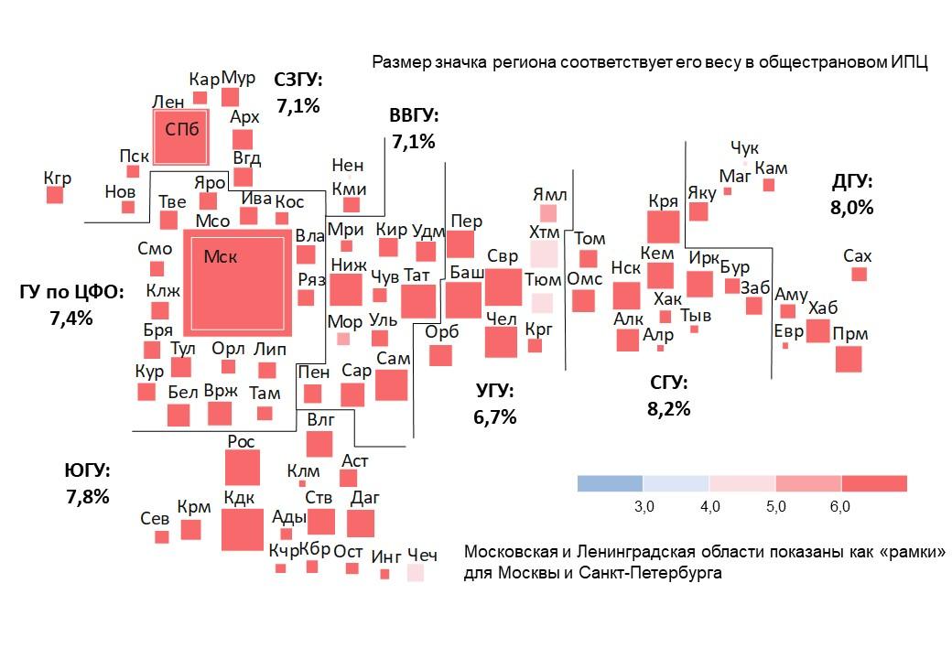

*Примечание. Линиями на карте разделены регионы присутствия ГУ Банка России.*

*Официальная статистическая информация по основным показателям социально-экономического положения субъектов Российской Федерации публикуется без учета статистической информации по Донецкой Народной Республике (ДНР), Луганской Народной Республике (ЛНР), Запорожской и Херсонской областям.*

*Источник: Росстат.*

